Analyse Initiale :

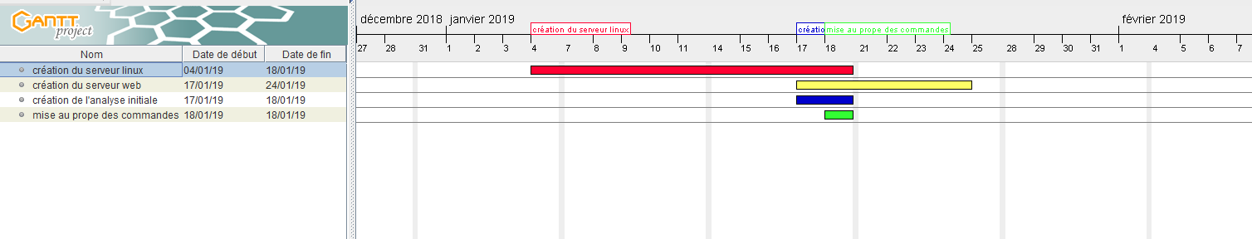

|  |  |  |  |  |  |
| --- | --- | --- | --- | --- | --- |
| **Noms des acteurs ?** | **Participation envisageable dans le cadre du projet** | **Compétences pour participer au projet** | **Attentes et intérêts pour le projet** |  | **Risques pour le projet/difficultés** |
| Denys  Ryan  Adrien | * Denys fait l’analyse initiale et remet au propre les commandes du serveur linux et serveur web. * Ryan fait la mise en place du serveur linux et serveur web . * Adrien s’occupe de la mise en place du serveur linux et du serveur web . | * Denys peut remettre au propre toute la documentation , et repartir les tâches à faire dans le groupe. * Ryan aide à créer le serveur linux et le serveur web * Adrien notion dans linux et donc peut faire la manipulation sur linux. | * *Denys gagne en expérience , de savoir gérer des délais de rendu en temps réel et pouvoir faire un projet professionnel utile pour le cv.* * *Ryan gagne en expérience , de savoir gérer des délais de rendu en temps réel et pouvoir faire un projet professionnel utile pour le cv.* * *Adrien gagne en expérience , de savoir gérer des délais de rendu en temps réel et pouvoir faire un projet professionnel utile pour le cv.* |  | *Notre participation peut nuire car nous n’avons pas assez de compétences pour faire tout ce que l’on aimerait faire donc nous mettons plus de temps à faire les choses ,comprendre ce qu’il fallait faire pour l’infrastructure. Sinon le reste nous avons plutôt bien réussi .* |

